



Газета Туношенского пансионата для ветеранов войны и труда

«По секрету» выпуск №5 (июнь)

  Выходит с 2015 года

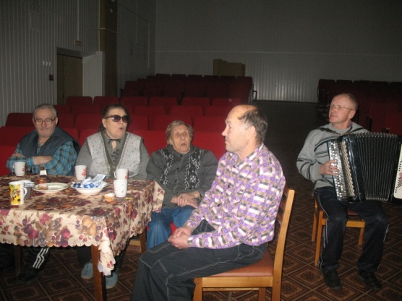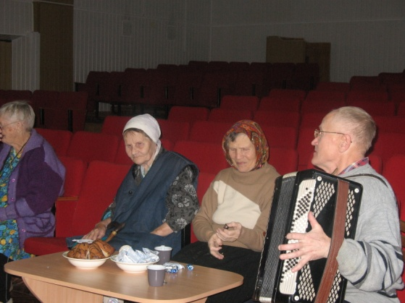 **Соцработник, живи в счастье!**

#### В этом выпуске:

Поздравляем всех представителей благородной профессии—**соцработников** с их профессиональным **праздником**!

Работа с людьми — одна из самых сложных. Кто, как не вы, согреет и утешит? Поможет одиноким людям или тем, кто попал в беду? Мы благодарим вас в ваш профессиональный праздник и желаем: любви и мира в семье, полноценной отдачи в работе, хороших людей на пути!   
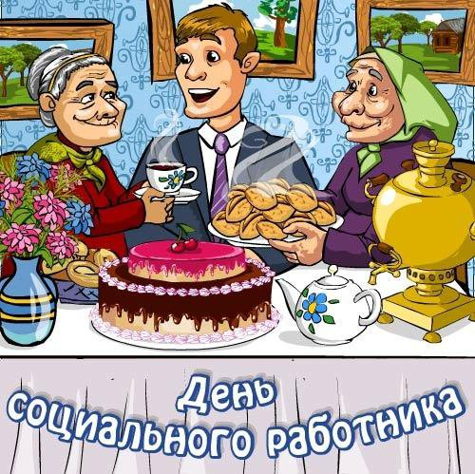

Итак, май получился очень насыщенным и интересным. Мы получили множество впечатлений от концертов, мероприятий, поездок, от знакомства с новыми людьми. Каждый день был переполнен какими-то новыми событиями.

Давайте вспомним наиболее яркие моменты….

**«Здравствуйте, давайте знакомиться»**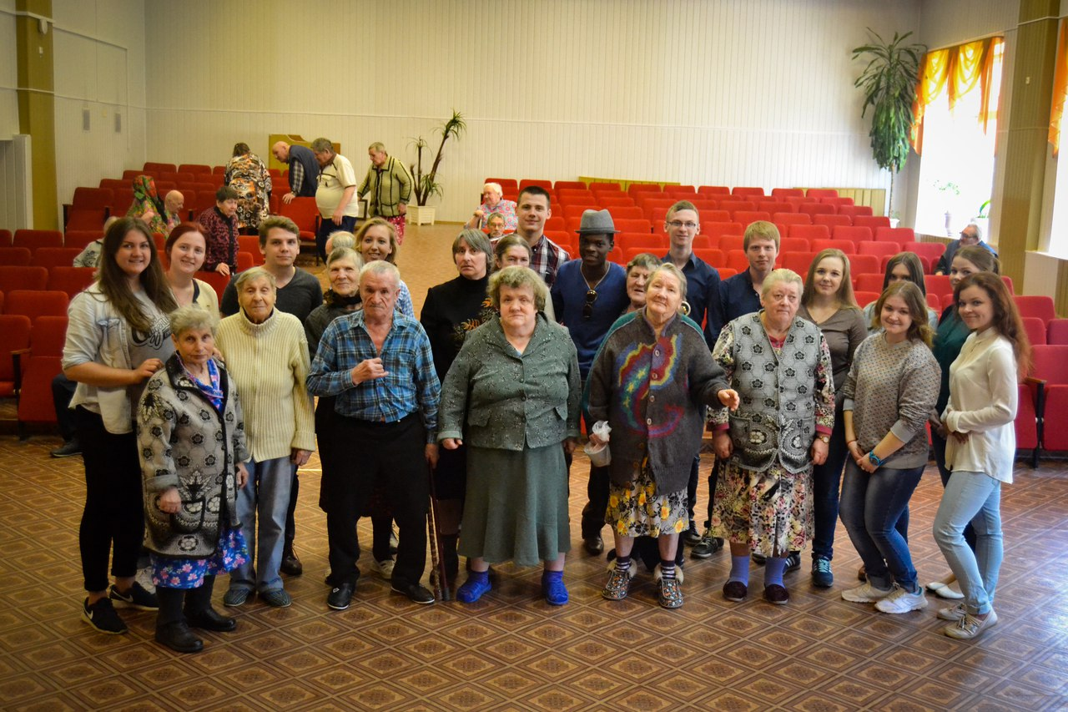 Череда майских праздников началась со знакомства с ребятами из ЯОМОО "Союз Студентов". Весёлые и энергичные, они показали концертную программу и получили море положительных эмоций от общения с вами дорогие проживающие.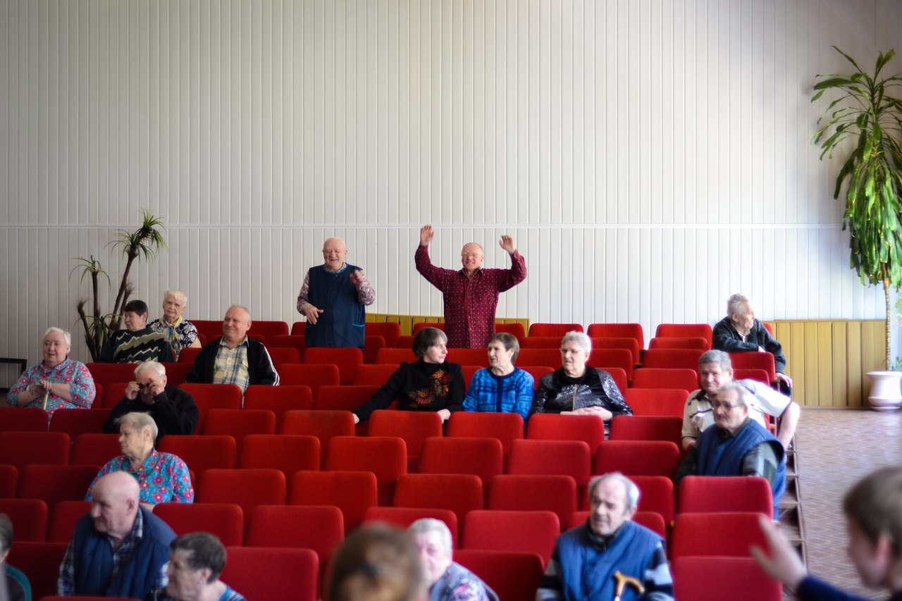

**Отголоски военных лет**

Прошел уже 71 год со времени окончания второй мировой войны, но отголоски её всё ещё доносятся до нас. Это и могилы неизвестных солдат, снаряды и осколки, оставшиеся на полях сражений, окопы и воронки от взрывов снарядов и бомб – эти раны на земле. Это и память еще оставшихся в живых участников сражений и память тех, кто ковал нашу победу, обеспечивая армию всем необходимым. Одним из таких памятников войны являются солдатские письма – “треугольники”, иногда написанные на простом обрывке бумаги. Эти драгоценные сообщения с полей сражений от родных и близких, бесценные реликвии ещё хранятся в заветных коробочках, узелках, папках. Читая эти скупые строчки, можно представить, как ковалась наша победа над коричневой чумой прошлого века.

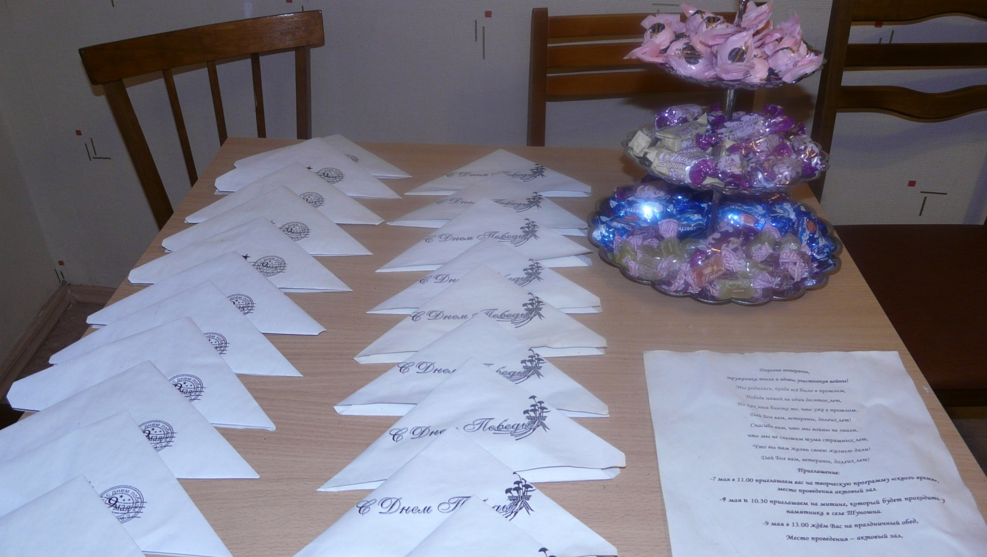

**Цитата июня:**

И если все переломалось, и нет возможности решить, скажи себе такую фразу: «и это надо пережить…»

Состаренная бумага и сложенная в конвертик, как это делали в годы войны – стало для ветеранов приглашением на праздничные мероприятия посвящённые дню Победы!

**День Победы в ЯОГЦ**

6 мая была совершена поездка в Ярославский геронтологический центр, где состоялось праздничное мероприятие посвящённое "Дню Победы".  
Специальными гостями праздника были актёры конного театра "на Бродвее", а военнослужащие железнодорожных войск из поселка Шевелюха всех угостили полевой кухней. Ну а кое-кто из наших проживающих встретил старых знакомых, что вызвало бурю эмоций.

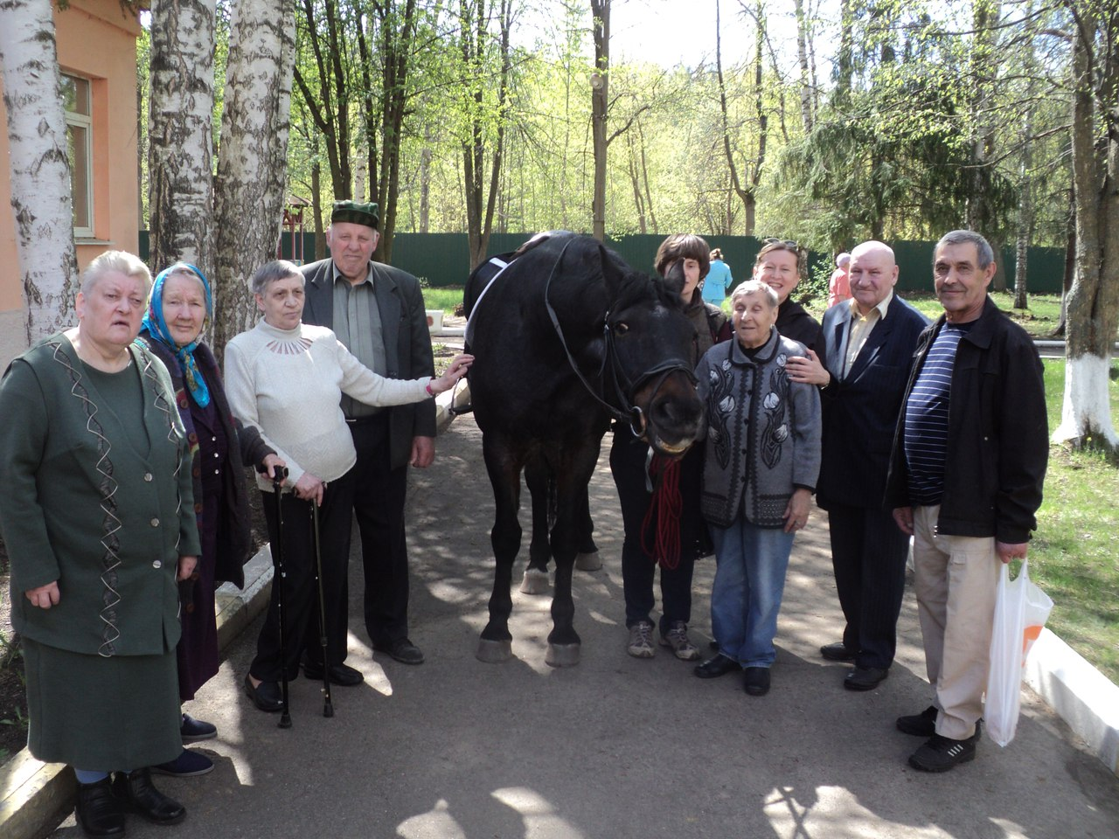

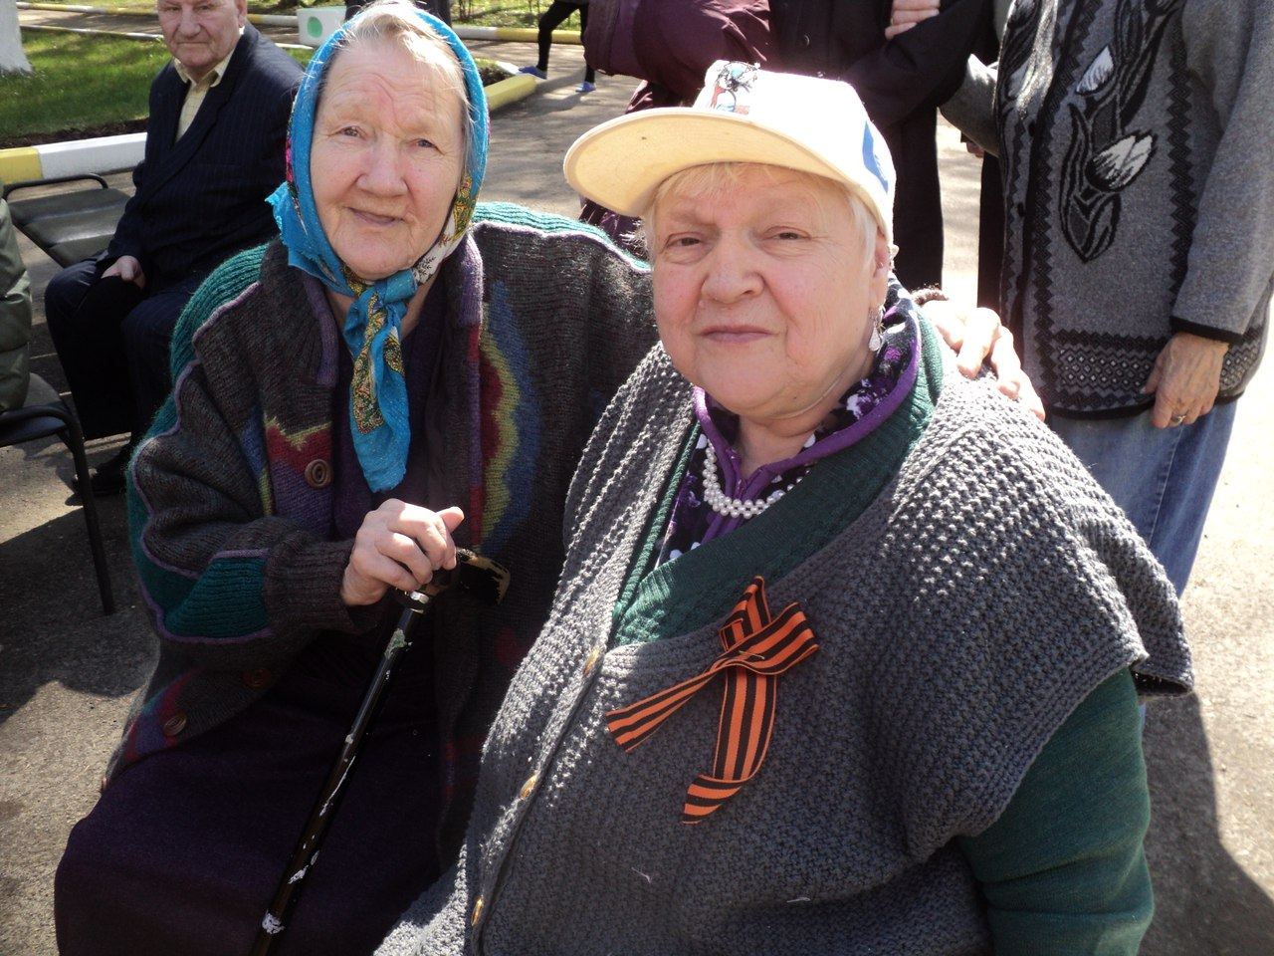

**«Сквозь время»**

7 мая в предверии праздника Дня победы нас посетили студенты из центра патриотического воспитания. Ребята показалии постановку в которой были песни, танцы, театральные этюды и стихи. Они сделали большое дело, не только организовали концерт, но и собрали подарки для 7 домов-итернатов. А ещё помогли нам с георгиевскими лентами, чтобы у каждого проживающего была частичка великого праздника. Для ребят Александр Мамонтов исполнил свою любимую песню "Я люблю тебя жизнь»!

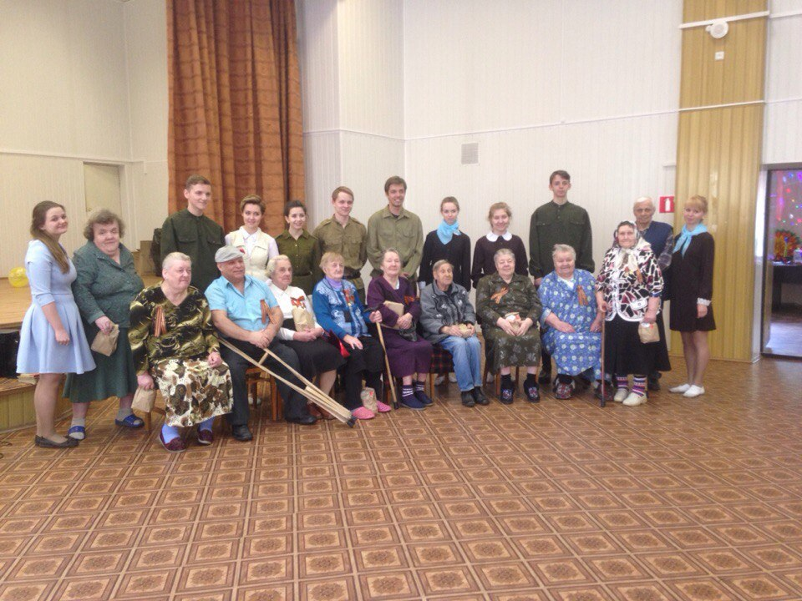**Интересно!**

Житель Японии Сигэми Хират закончил университетское обучение в 96-летнем возрасте. После 85-го дня рождения он решил заняться изучением поэзии. И 11 лет учился в Университете искусства и дизайна. 3 июня текущего года получил диплом.

**Вместе с Ветеранами**

Такой долгожданный праздник 9 мая мы встретили у мемориала на митинге в с. Туношна. Это уже стало доброй традицией!

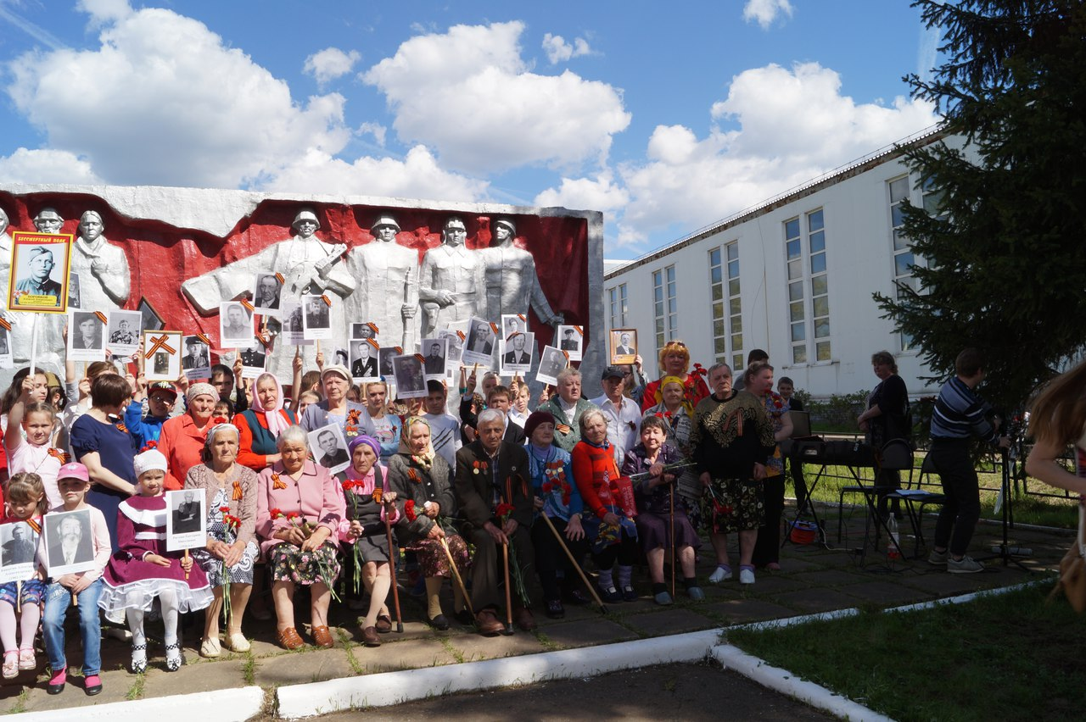

А к обеду вернулись в пансионат, чтобы отметить праздник за нарядно украшенным столом. Были приглашены ветераны, труженики тыла и дети войны

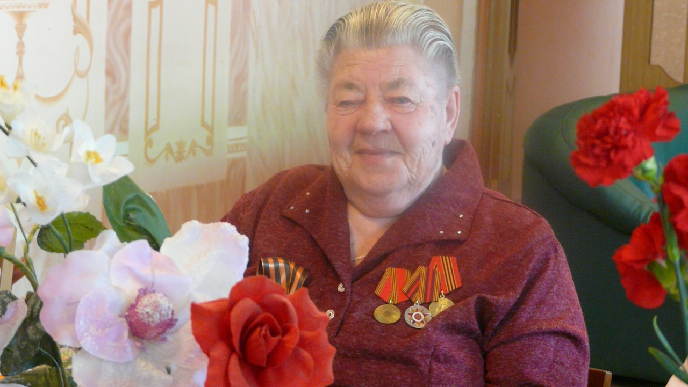

Стол был собран общими усилиями. Горячее и салаты от столовой пансионата, персонал столовой очень постарался, блюда были красиво украшены, нарезка и виноград от волонтёров. Большой вклад внёс ресторан «Уча», при гостиничном комплексе Любим. Это были два великолепных больших пирога с надписью 9 мая, конфеты, мармелад, упаковки чая и много пирожков с различными начинками. Сотрудники ресторана объединились и лепили их всем коллективом!    
Пироги также разнесли и всем остальным, кто живёт в пансионате, но не является ветераном, а также всех угостили и мармеладом и конфетами. 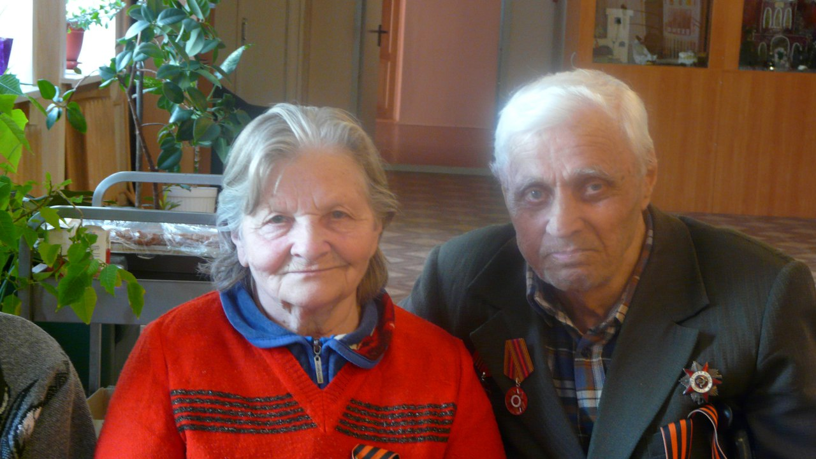

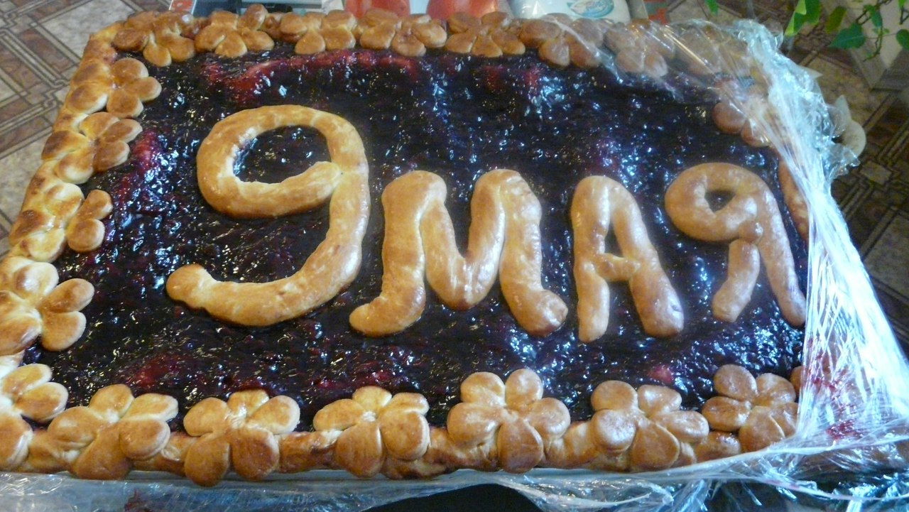

**Фотогалерея поздравлений**

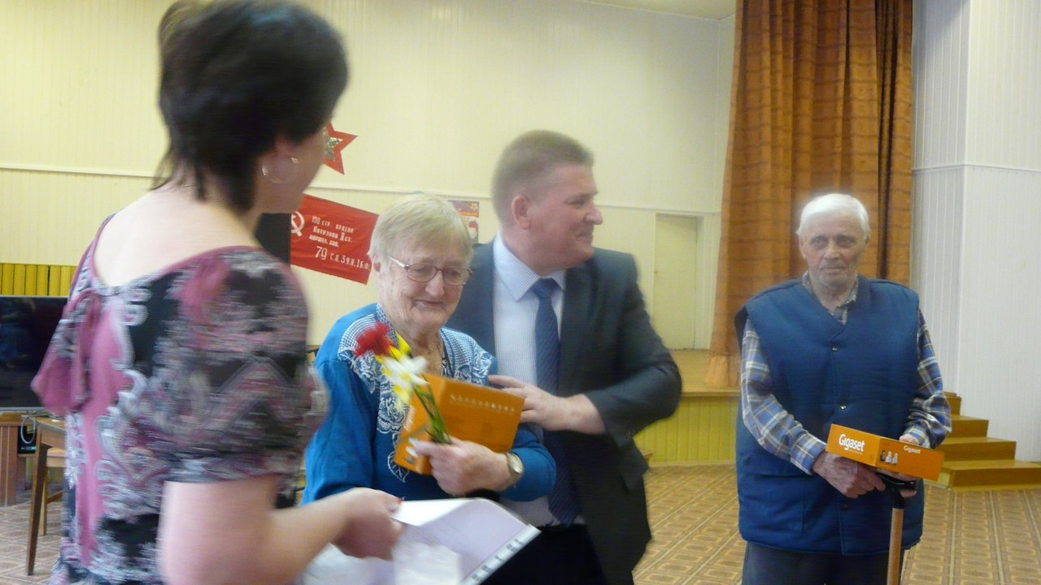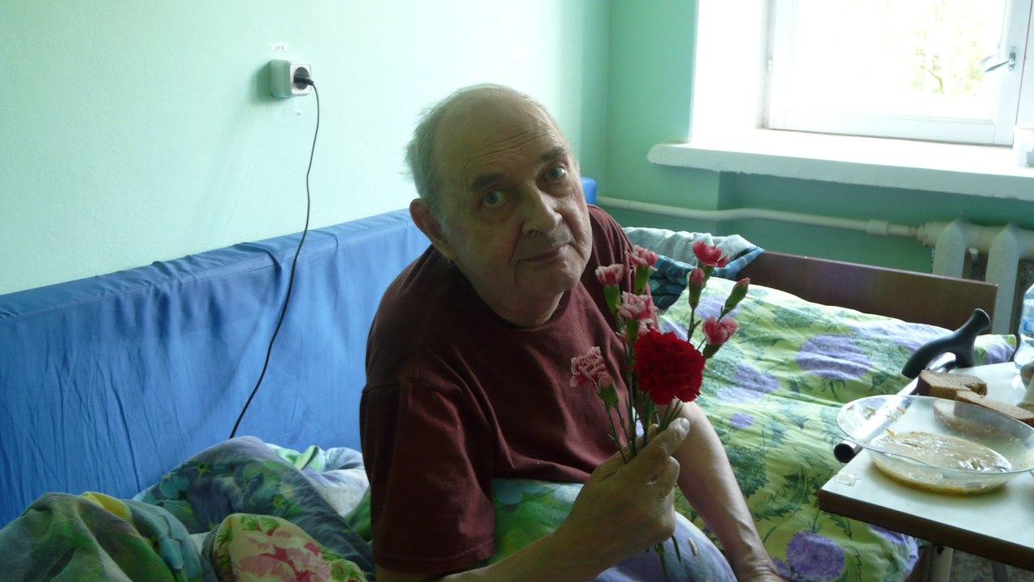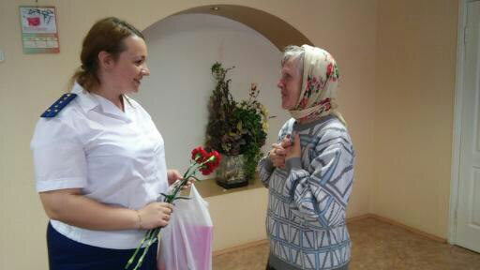



Но на этом праздничные дни не закончились и 11 мая мы встретили сотрудников «Первой грузовой компании». Они подарили изумительный концерт и каждому, кто приходил в зал, дарили печенье и веточку гвоздики.

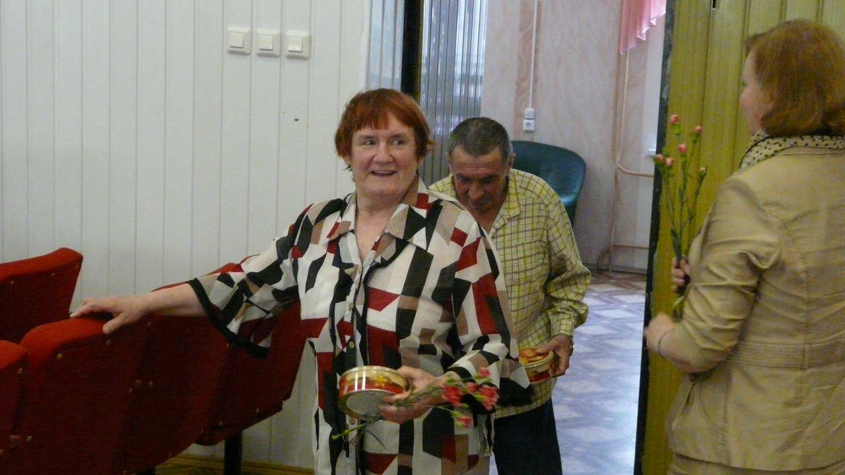А 15-го мая совершили поездку на конный двор «на Бродвее» и посмотрели спектакль «маленький принц».

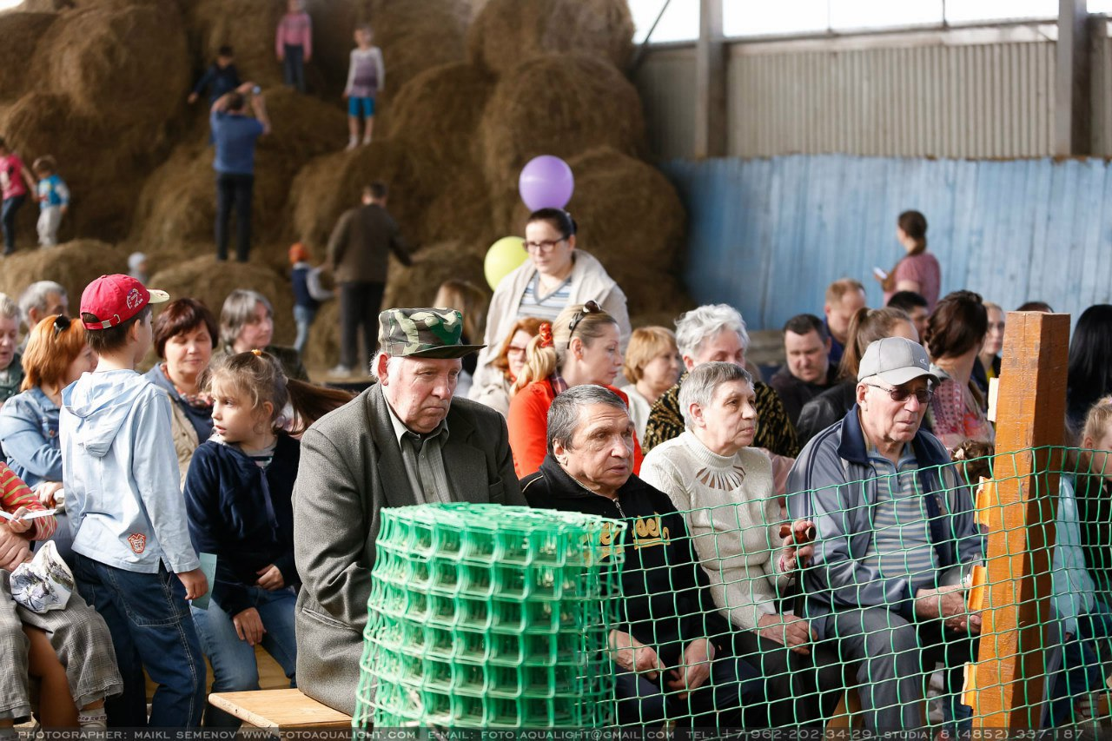

*Хотел бы я знать, зачем звезды светятся. Наверно, затем, чтобы рано или поздно каждый мог вновь отыскать свою.*

## *Антуан де Сент-Экзюпери, "Маленький принц"*

24 мая нам удалось побывать в с. Вятское. Очень красивое место. Пока ехали в село, ощутили широту наших полей, какой размах, а сколько одуванчиков на них, так и хочется во всё это окунуться. А вода в источнике Богородицы очень вкусная, настоящая "Живая вода".

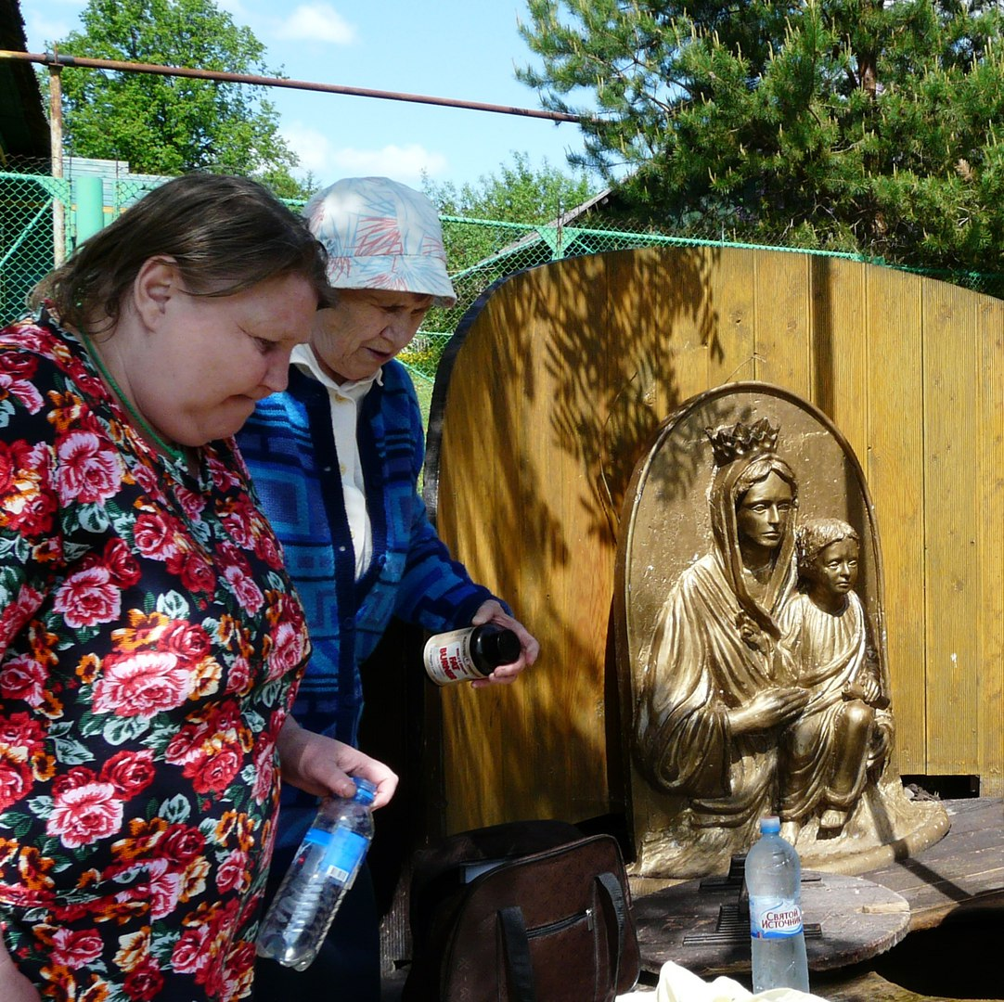

По лугам привольным бродит мерин сивый.  
Он от друга ветра ждёт о лете весть.  
До чего же, братцы, здесь у нас красиво!!!  
Для любви и счастья всё на свете есть.

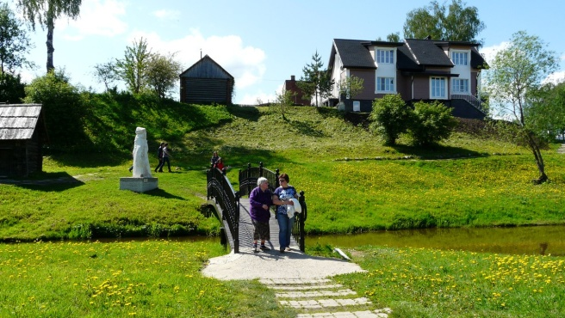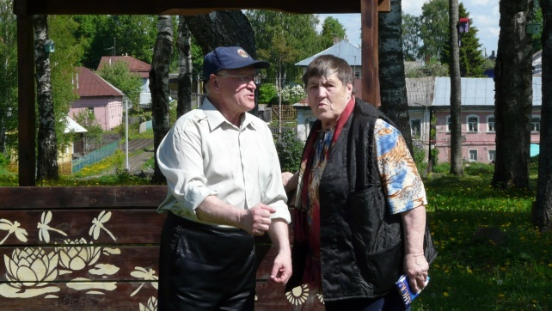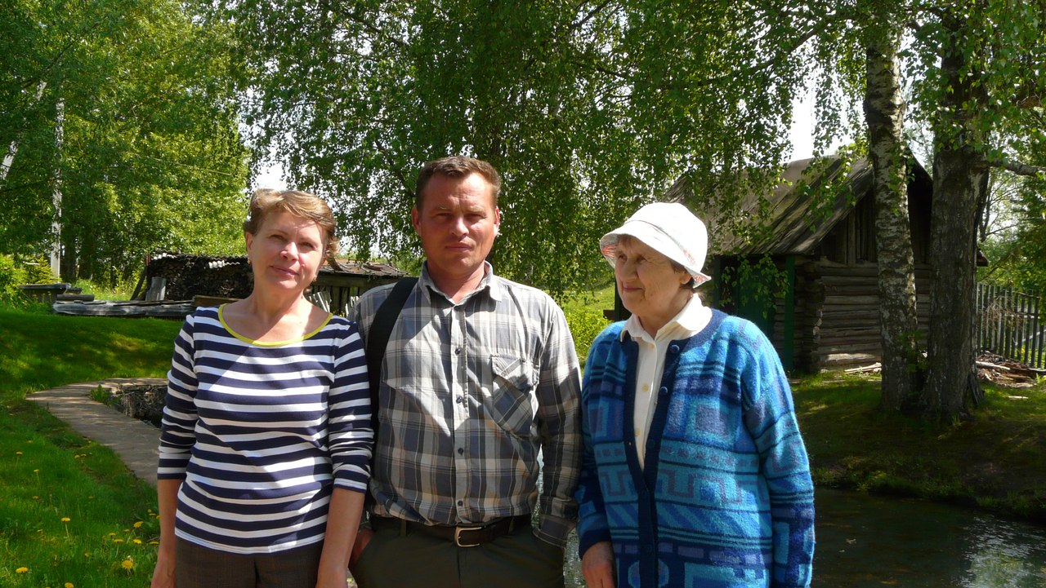

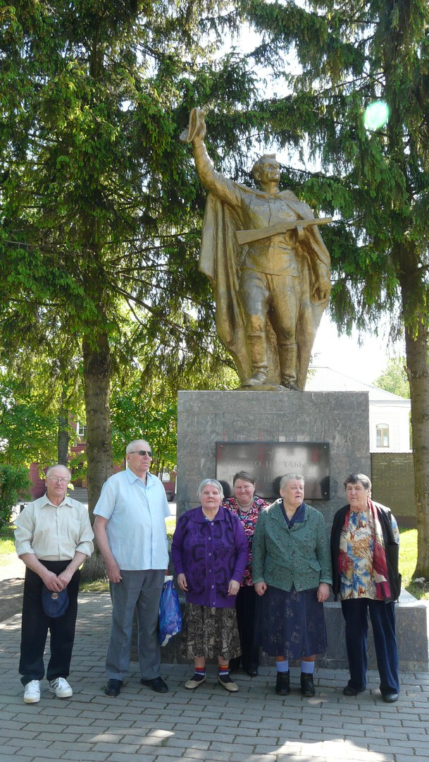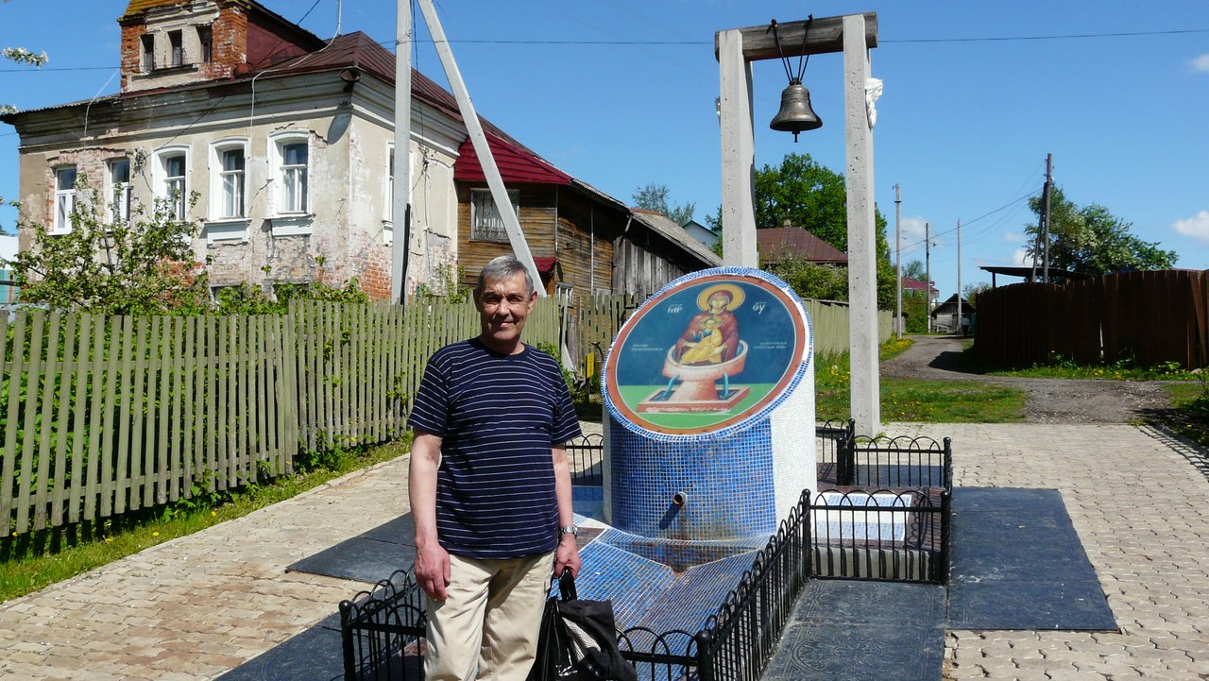

А проводили май снова застольем, на этот раз посвящённое дню города Ярославля.

Спонсоры: Империал Табакко Ярославль. Также хочется отметить что от них к 9 мая каждый проживающий в пансионате получил пакет со сладостями, а диабетикам были сладости отдельные- на фруктозе. Также генеральный директор и сотрудники компании подарили в пансионат компьютер, наушники и веб-камеру, для разговора по скайпу. Совсем скоро начнёт работать кабинет компьютерной грамотности. На этом подарки от них не закончились и вскоре были подарены три прибора алмага.   
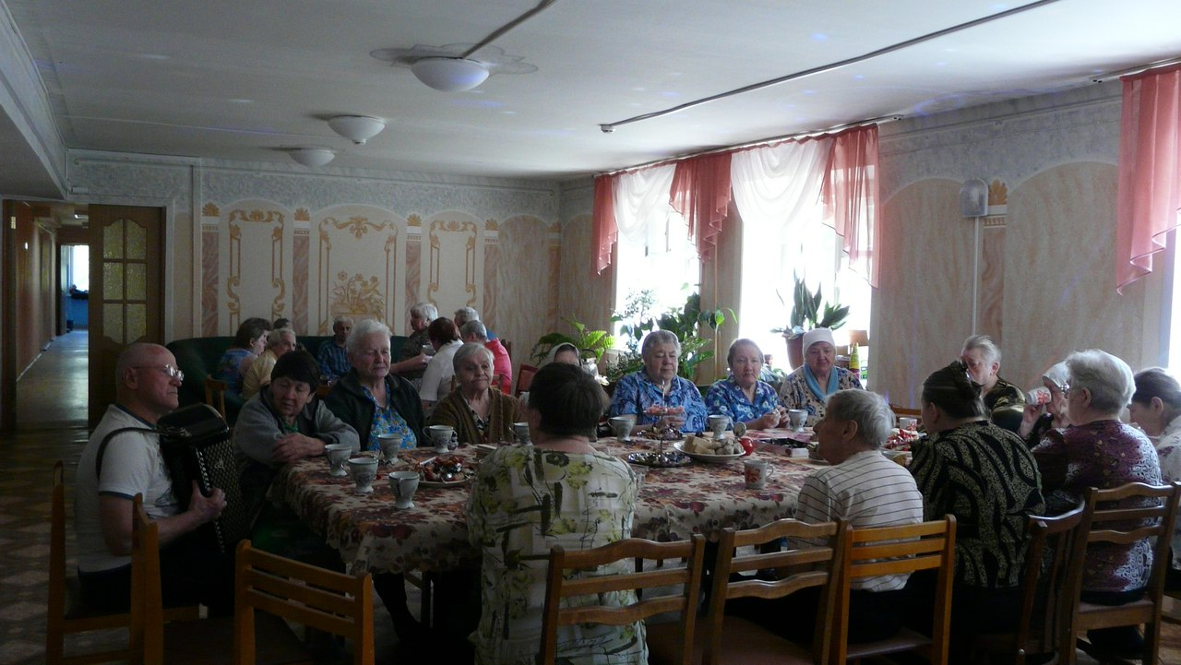Ещё хочется отметить, что в этом месяце мы получили гуманитарную помощь и от средней школы №32 им. Терешковой: одежда, мыло, конфеты, чай.

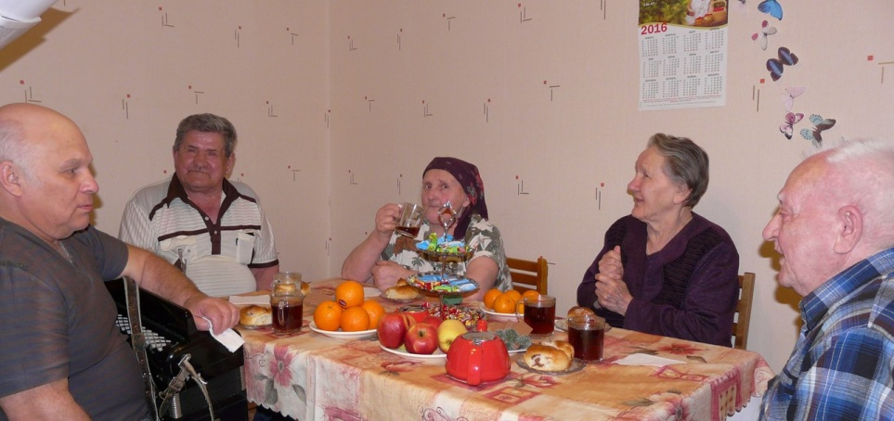

*Майские именинники*

**И в завершении…**

12 мая в международный день медицинской сестры были награждены благодарственными письмами 5 самых лучших и преданных работников своей профессии. А также все медсёстры были награждены небольшими подарочками,   
так как медицинские сёстры: движущая сила перемен - жизненно важный ресурс в поддержку здоровья.

Входя будить меня с утра,  
Кого ты видишь, медсестра?  
  
Старик капризный, по привычке  
Ещё «живущий» кое-как.  
Полуслепой, полудурак.  
«Живущий» впору взять в кавычки.  
  
Не слышит – надрываться надо,  
Изводит  попусту харчи.  
Бубнит всё время  – нет с ним сладу.  
Ну, сколько можно, замолчи!  
  
Тарелку на пол опрокинул.  
Где туфли? Где носок второй?  
Последний, мать твою, герой.  
Слезай с кровати! Чтоб ты сгинул…  
  
Сестра! Взгляни в мои глаза!  
Сумей увидеть то, что за…  
  
За этой  немощью и болью,  
За жизнью прожитой, большой.  
За пиджаком, «побитым» молью,  
За кожей дряблой, «за душой».  
  
За гранью нынешнего дня  
Попробуй разглядеть МЕНЯ…  
  
…я мальчик! Непоседа, милый.  
Весёлый,  озорной слегка.  
Мне страшно. Мне лет пять от силы.  
А карусель так высока!  
  
Но вон отец и мама рядом.  
Я в них впиваюсь цепким взглядом.  
И хоть мой страх неистребим,  
Я точно знаю, что любим

…вот мне шестнадцать, я горю!  
Душою  в  облаках парю!  
Мечтаю, радуюсь, грущу.  
Я молод, я любовь ищу…  
  
… и вот он, мой счастливый миг!  
Мне двадцать восемь. Я жених!  
Иду с любовью  к алтарю,  
И вновь горю, горю, горю…  
  
… мне тридцать пять, растёт семья  
У нас уже есть сыновья.  
Свой дом, хозяйство. И жена  
Мне дочь вот-вот родить должна…  
  
… а жизнь летит, летит вперёд!  
Мне сорок пять – «круговорот»!  
И дети «не по дням» растут.  
Игрушки, школа, институт…  
  
Всё! Упорхнули из гнезда!  
И разлетелись кто куда.  
Замедлен бег небесных тел.  
Наш дом уютный опустел…  
  
… но мы с любимою вдвоём!  
Ложимся вместе и встаём.  
Она грустить мне не даёт.  
И жизнь опять летит вперёд…  
  
… теперь уже мне шестьдесят.  
Вновь дети в доме голосят!  
Внучат весёлый хоровод.  
О, как мы счастливы! Но вот…  
  
… померк внезапно Солнца свет.  
Моей любимой больше нет!  
У счастья тоже есть предел…  
Я за неделю поседел.  
  
Осунулся, душой поник.  
И ощутил, что я старик…  
… теперь живу я «без затей».  
Живу для внуков и детей.  
Мой мир со мной, но с каждым днём  
Всё меньше, меньше света в нём...  
  
Крест  старости взвалив на плечи,  
Бреду устало в никуда.  
Покрылось сердце коркой льда.  
И время боль мою не лечит.  
  
О, Господи, как жизнь длинна,  
Когда не радует она…  
  
… но с этим следует смириться.  
Ничто не вечно под Луной.  
А ты, склонившись надо мной,  
Открой глаза свои, сестрица.  
  
Я не старик капризный, нет!  
Любимый муж, отец и дед…  
  
… и мальчик маленький, доселе  
В сиянье солнечного дня  
Летящий вдаль на карусели…  
Попробуй разглядеть  МЕНЯ…  
……………………………………………………  
… и, может, обо мне скорбя,  
найдёшь СЕБЯ!

**Медсёстры спасибо Вам за вашу работу!**

